绝对式编码器PWM读取

本例程使用定时器捕获PWM脉冲的宽度，周期，从而计算出PWM的占空比。STM32的定时器就提供有PWM输入模式，可以直接使用定时器捕获PWM的脉宽和周期。

PM5208电机使用AS5048A磁编码器芯片,输出方式有两种,一种是PWM信号,一种SPI通信,本例程就是使用定时器捕获PWM脉冲信号,得到电机的角度值.

### 软件版本信息

|  |  |
| --- | --- |
| 软件 | 版本 |
| STCubeMX | 4.21.0 |
| Cube F4 Firmware Package | 1.18.0 |
| Keil | 5.25 |
| IAR | 7.4 |

### 跳线帽情况

/******* 为保证例程正常运行，必须插入以下跳线帽 **********/

|  |  |  |  |
| --- | --- | --- | --- |
| 丝印编号 | IO端口 | 目标功能引脚 | 出厂默认设置 |
| JP2 | PB6 | RXD | 已接 |
| JP2 | PB7 | TXD | 已接 |
| JP4 | 编码器供电选择 | 1 | 未接 |

编码器需要使用3.3V-5V供电，使用板子上的接口时需要注意把跳帽改过来，在开发板背面有提示跳帽功能。

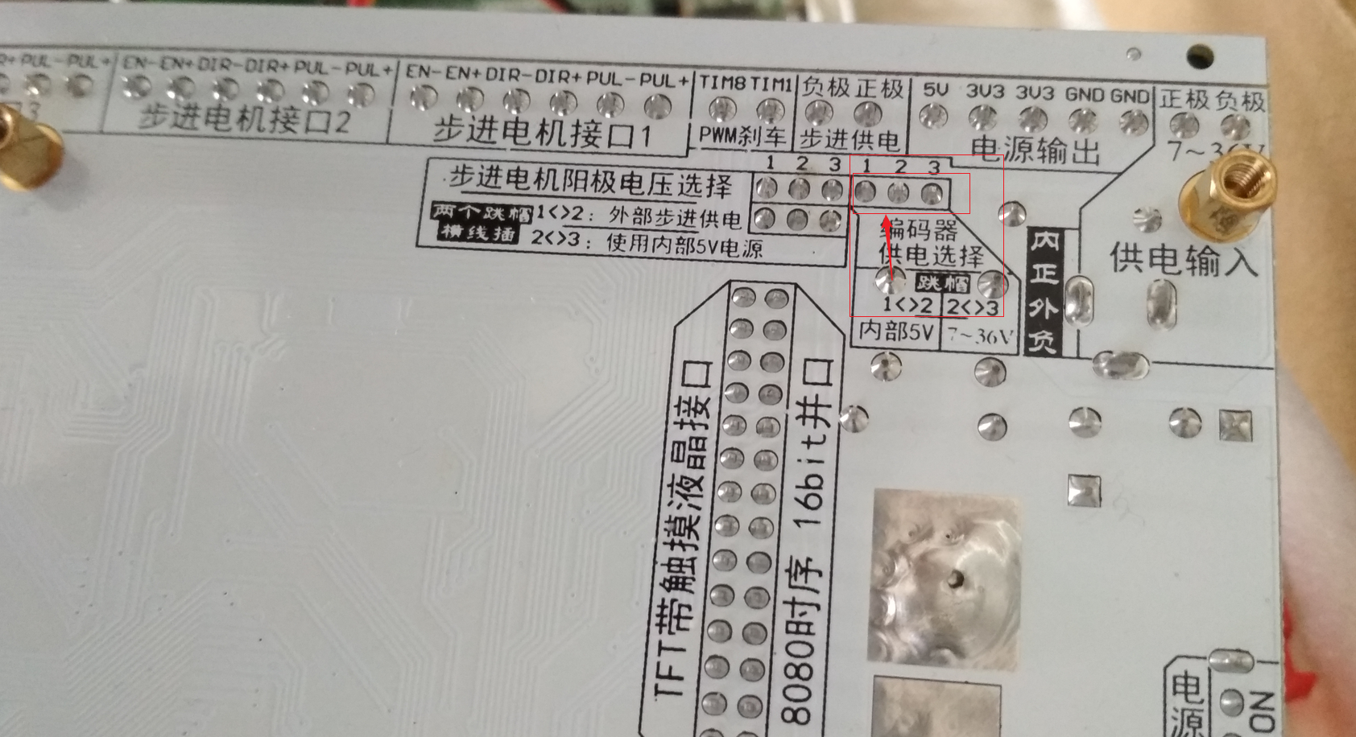

### 接线说明

开发板使用PA15捕获脉冲。

|  |
| --- |
| 定时器捕获输入 |
| PA15 |

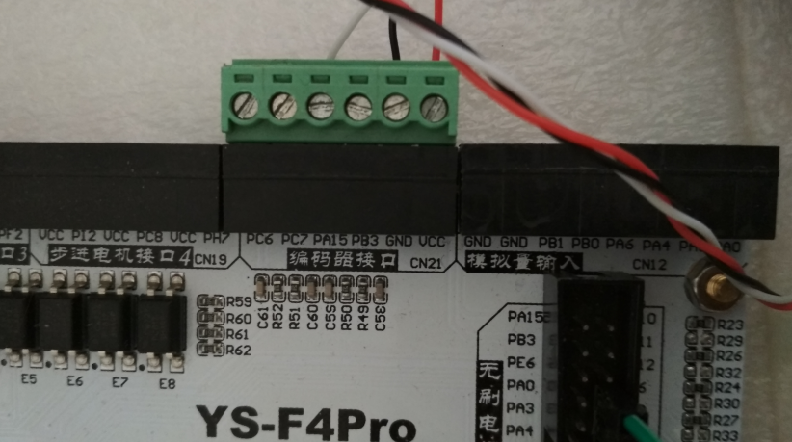

开发板的供电可以选择使用USB接口的5V供电，或者使用DC座的7~36V电源供电。

### 操作与现象

使用开发板配套的Mini USB线连接到开发板标示“调试串口”字样的Mini USB接口为开发板供电。

在电脑上打开串口助手，串口设置如下

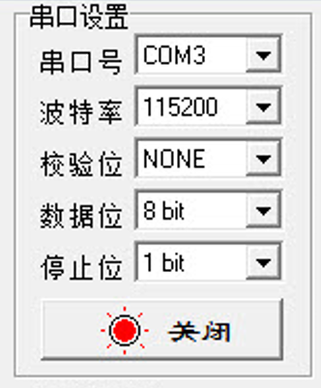

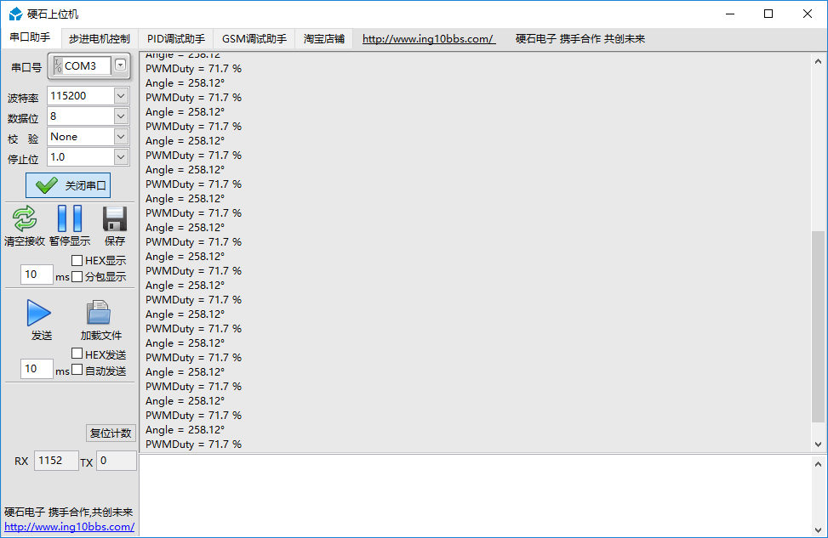

编码器输出1Khz的脉冲，占空比根据角度的不同而不同。STM32捕获编码器的脉宽和周期之后计算出占空比，每100ms打印一次角度值和占空比。

### 绝对式编码器

PWM输出设备是PM5208云台电机。编码器使用绝对式编码器AS5048A，输出脉冲频率是1KHz。

PWM信号包含有以下成分：

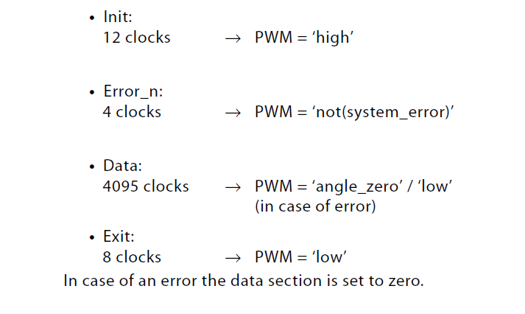

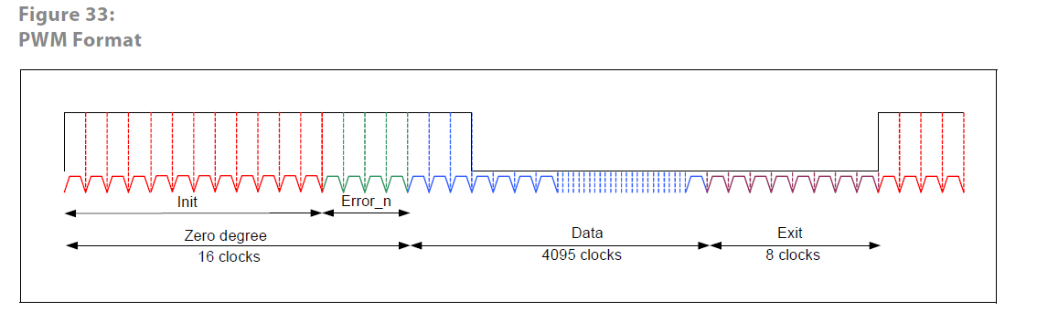

一个PWM周期有4119个时钟周期（这里的时钟由编码器内部提供）。其中12个时钟周期是初始化电平，恒定是高电平。4个时钟周期是错误信息，如果出现系统错误，则低电平，无错则高电平，可以用来检测通信是否正常。4095个时钟周期的数据变化电平，如果是0°的时候，就是低电平。8个时钟周期的结束电平，恒定是低电平。

